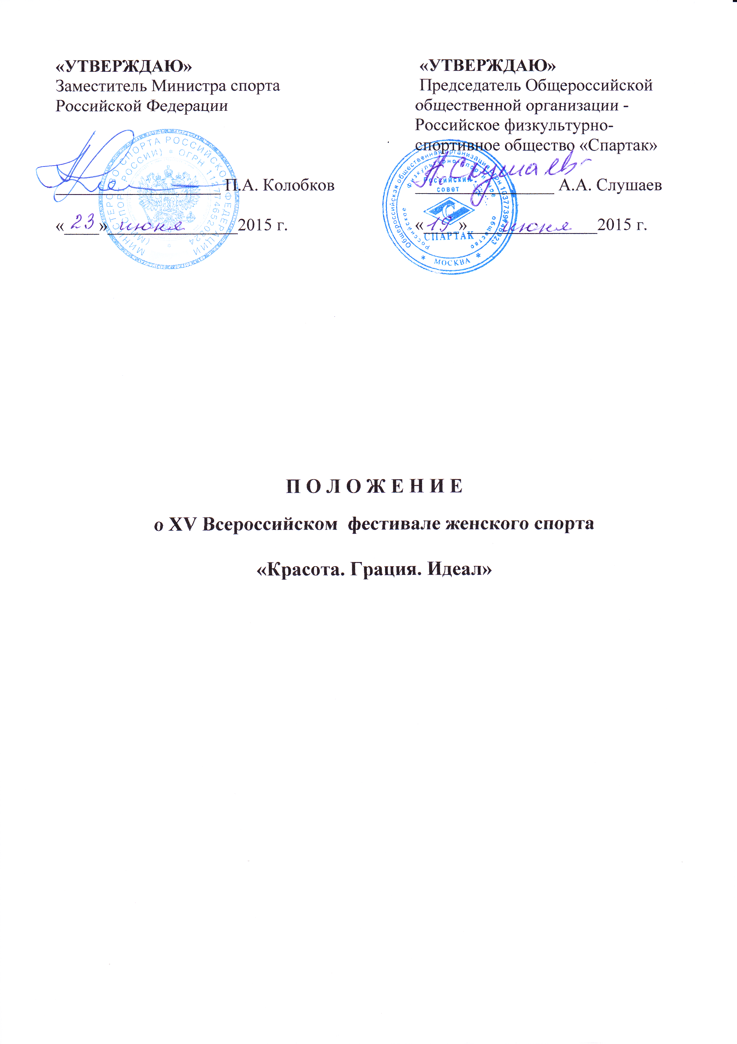

- ОБЩИЕ ПОЛОЖЕНИЯ

ХV Всероссийский фестиваль женского спорта «Красота. Грация. Идеал» (далее – Фестиваль) проводится в целях:
- привлечения к регулярным занятиям физической культурой и спортом женщин различных возрастов и профессий;
- создания условий для организации активного отдыха, сохранения и укрепления здоровья женщин, увеличения продолжительности их профессиональной деятельности;
- совершенствования форм организации массовой физкультурно-оздоровительной и спортивной работы среди женщин;
- пропаганды физической культуры и спорта, здорового образа жизни среди женщин России, установления и развития между ними дружеских и деловых контактов.

II. МЕСТО И СРОКИ ПРОВЕДЕНИЯ

Фестиваль проводится в городе-курорте Анапа Краснодарского края с 09 по 13 сентября 2015 года, в том числе день приезда – 09 сентября, день отъезда – 13 сентября.

III. ОРГАНИЗАТОРЫ ФЕСТИВАЛЯ

Общее руководство организацией Фестиваля осуществляют Министерство спорта Российской Федерации (далее – Минспорт России) и Общероссийская общественная организация - Российское физкультурно-спортивное общество «Спартак» (далее – РФСО «Спартак»).
Полномочия Минспорта России, как организатора Фестиваля, осуществляет ФГАУ «Управление по организации и проведению спортивных мероприятий» (далее – «Управление спортмероприятий»).
Непосредственное проведение соревнований осуществляют РФСО «Спартак» и Главная судейская коллегия (далее – ГСК).

IV. ТРЕБОВАНИЯ К УЧАСТНИКАМ И УСЛОВИЯ ИХ ДОПУСКА

К участию в соревнованиях допускаются женщины в возрасте от 25 лет и старше.
Состав команды – 10 человек, в том числе руководитель делегации.
Соревнования проводятся по трем возрастным группам:
- от 25 до 35 лет (1-я группа);
- от 36 до 45 лет (2-я группа);
- от 46 лет и старше (3-я группа).
Возраст участниц определяется на момент начала соревнований по видам спорта.
Всем командам-участницам Фестиваля желательно иметь единую спортивную форму.

V. ПРОГРАММА ФЕСТИВАЛЯ

09 сентября – день приезда, заседание комиссии по допуску участниц к соревнованиям, совещание представителей команд, заседание ГСК.
№  п/п | Дата проведения | Вид программы
 | 10 – 12 сентября | Волейбол
 | 10 сентября | Дартс
 | 11 сентября | Комбинированная эстафета
 | 11 – 12 сентября | Легкая атлетика:  - эстафета 60 м (3 гр.) х 100 м (2 гр.) х 100 м (1 гр.)  - бег (1-я гр.- 100 м, 2-я гр.- 100 м, 3-я гр.- 60 м)
 | 11 – 12 сентября | Настольный теннис
 | 10 – 11 сентября | Плавание:  - эстафета 3 х 25 м  - личные соревнования, дистанция 25 м
 | 10 сентября | Комплекс упражнений по общей физической подготовке (ОФП)
 | 10 – 12 сентября | Конкурсы: «Мисс Красота», «Мисс Грация», «Мисс Идеал»
 | 11 сентября | Конкурс художественной самодеятельности

13 сентября – заседание ГСК (оформление протоколов по результатам соревнований), день отъезда участников Фестиваля.
Соревнования по видам спорта, входящим в программу Фестиваля, проводятся в соответствии с правилами соревнований, утвержденными Минспортом России, а также настоящим Положением.

Волейбол
Соревнования – командные. Состав команды 6 человек. В состав команды должны входить по 2 участницы каждой возрастной группы.
Система и порядок проведения соревнований определяются ГСК и доводятся до сведения участниц в день приезда.

Дартс
Соревнования – личные. В соревнованиях участвуют все желающие без учета возрастных групп. Каждой участнице предоставляется пять зачетных бросков после трёх пробных.

Комбинированная эстафета
Соревнования – командные. Состав команды – 3 человека. В состав команды должны входить по одной участнице каждой возрастной группы.
Система и порядок проведения соревнований определяются ГСК и доводятся до сведения участниц в день приезда.

Легкая атлетика
Эстафета. Соревнования – командные. Состав команды – 3 человека. В состав команды должны входить по одной участнице каждой возрастной группы.

Этапы: 1-й – 60 м (3-я группа), 2-й – 100 м (2-я группа) и 3-й – 100 м (1-я группа).
Бег. Соревнования – личные. Проводятся в каждой возрастной группе. Дистанция: 1-я группа – 100 м, 2-я группа – 100 м и 3-я группа – 60 м.

Настольный теннис
Соревнования – личные. Проводятся в каждой возрастной группе по олимпийской системе с выбыванием.
От команды могут выступать только по одной участнице каждой возрастной группы.

Плавание
Эстафета (3 х 25 м). Соревнования – командные. Состав команды 3 человека.
В команду должны входить по одной участнице каждой возрастной группы. Старт из воды.
Дистанция 25 м (стиль свободный). Соревнования – личные. Проводятся в каждой возрастной группе.

Комплекс упражнений по ОФП
Соревнования – личные. Проводятся в каждой возрастной группе. От команды могут выступать только по одной участнице каждой возрастной группы.
В комплекс входят следующие упражнения:
- отжимание от скамейки;
- метание баскетбольного мяча (из-за головы). Каждой участнице предоставляется 3 попытки, зачет – по лучшей попытке;
- прыжки со скакалкой. Время на выполнение упражнения 30 сек.

Примечания:
1. Участницы соревнований – мастера спорта международного класса, мастера спорта и спортсменки, выступающие в настоящее время в чемпионатах и первенствах России по виду спорта, включенного в программу Фестиваля, не имеют права выступать в данном виде программы.
2. В командных видах спорта разрешается замена участниц младшего возраста на более старший.

Конкурсы: «Мисс Красота», «Мисс Грация», «Мисс Идеал».
В конкурсе участвуют все участницы Фестиваля.

Конкурс художественной самодеятельности
Команды-участницы Фестиваля могут подготовить 1-2 номера художественной самодеятельности. Тематика и содержание номеров – на усмотрение команды (вокал, игра на музыкальных инструментах, чтение, пантомима, сценки и т.п.).

VI. УСЛОВИЯ ПОДВЕДЕНИЯ ИТОГОВ

Победители и призеры соревнований:
- по волейболу – определяются судейской коллегией по результатам финальных соревнований;
- по дартс – определяются без учета возраста участниц по наибольшему количеству очков, набранных пятью зачетными бросками после трёх пробных;
- в комбинированной эстафете – определяются по наименьшему времени, затраченному командой на правильное выполнение заданий;
- по легкой атлетике (эстафете) и плаванию (эстафете) – определяются по наименьшему времени прохождения дистанции командой;
- по легкой атлетике (бег) и плаванию (индивидуальный заплыв) – определяются отдельно в каждой возрастной группе по наименьшему времени прохождения дистанции;
- по настольному теннису – определяются отдельно в каждой возрастной группе по результатам финальных соревнований;
- по ОФП – определяются отдельно в каждой возрастной группе по наименьшей сумме мест, занятых при выполнении всех упражнений.
Специальные жюри Фестиваля оценивают художественную самодеятельность команд, подводят итоги конкурсов «Мисс Красота», «Мисс Грация», «Мисс Идеал».
Описательный отчет, итоговые протоколы с результатами соревнований на бумажном и электронном носителях представляются РФСО «Спартак» в Минспорт России в течение 10-ти календарных дней после окончания Фестиваля.

VII. НАГРАЖДЕНИЕ

Участницы, занявшие 1-е место в личных видах спортивной программы Фестиваля, награждаются медалями, дипломами и памятными призами Минспорта России.
Призеры в личных видах спортивной программы Фестиваля награждаются медалями и дипломами Минспорта России.
Команды, занявшие 1-3 места в командных видах спортивной программы Фестиваля, награждаются кубками, а участницы команд – медалями, дипломами Минспорта России и памятными призами РФСО «Спартак».
Лауреаты конкурсов награждаются дипломами и памятными призами РФСО «Спартак».

VIII. УСЛОВИЯ ФИНАНСИРОВАНИЯ

Минспорт России и РФСО «Спартак» обеспечивают долевое участие в финансировании Фестиваля по согласованию.
Минспорт России осуществляет финансовое обеспечение Фестиваля в соответствии с Порядком финансирования за счет средств федерального бюджета и Нормами расходов средств на проведение физкультурных мероприятий и спортивных мероприятий, включенных в Единый календарный план межрегиональных, всероссийских и международных физкультурных мероприятий и спортивных мероприятий.

Расходы по командированию команд на Фестиваль (проезд, суточные в пути, питание и проживание в дни соревнований, страхование) обеспечивают командирующие организации.
Страхование участниц соревнований производится как за счет средств командирующих организаций, так и внебюджетных средств в соответствии с законодательством Российской Федерации.

IX. ОБЕСПЕЧЕНИЕ БЕЗОПАСНОСТИ УЧАСТНИКОВ И ЗРИТЕЛЕЙ

Обеспечение безопасности участников и зрителей осуществляется согласно требованиям Правил обеспечения безопасности при проведении официальных спортивных соревнований, утвержденных постановлением Правительства Российской Федерации от 18 апреля 2014 г. № 353, а также требованиям правил соревнований по видам спорта, включенным в программу Фестиваля.
Фестиваль проводится на объектах спорта, включенных во Всероссийский реестр объектов спорта в соответствии с Федеральным законом от 4 декабря 2007 года № 329-ФЗ «О физической культуре и спорте в Российской Федерации».
Оказание скорой медицинской помощи осуществляется в соответствии с приказом Министерства здравоохранения и социального развития Российской Федерации от 09.08.2010 г. № 613н «Об утверждении порядка оказания медицинской помощи при проведении физкультурных и спортивных мероприятий».

X. СТРАХОВАНИЕ УЧАСТНИКОВ

Участие в Фестивале осуществляется только при наличии полиса страхования жизни и здоровья от несчастных случаев, который представляется в комиссию по допуску участниц к соревнованиям в день приезда в Анапу.

XI. ПОДАЧА ЗАЯВОК НА УЧАСТИЕ

Предварительные заявки на участие в Фестивале в свободной форме представляются по любому из нижеуказанных адресов до 31 августа 2015 года.
В заявке необходимо указать: Ф.И.О. участниц, информацию о дате приезда команды на Фестиваль, номер поезда и вагона (рейса самолета) и необходимости бронирования обратных билетов.
В комиссию по допуску участниц к соревнованиям в день приезда на Фестиваль руководители команд представляют:
- заявки на участие в соответствии с Приложением № 1, заверенные врачом;
- документы, удостоверяющие личность участниц;
- полис (оригинал) страхования жизни и здоровья от несчастных случаев;
- полис обязательного медицинского страхования.

Примечание. Команды, приславшие предварительные заявки позже

31 августа 2015 г., не допускаются к участию в Фестивале.

Адреса и контактные телефоны:
Физкультурно-спортивное общество «Спартак»:
Председатель Международного физкультурно-спортивного общества «Спартак» имени Н.П. Старостина – Алешина Анна Борисовна,
Председатель Российского физкультурно-спортивного общества «Спартак» – Слушаев Андрей Александрович,
Заместитель председателей ФСО «Спартак» – Галин Виктор Болеславович.

115054, Москва, Озерковская набережная, 50, стр. 1, РФСО «Спартак»).
Тел.: 8-(495)-959-24-02; 959-23-55. Тел./факс: 8-(495)-959-24-20.
E-mail: mfsospartak@mail.ru

Министерство физической культуры и спорта Краснодарского края:
Министр – Чернова Людмила Александровна (350038, г. Краснодар,
ул. Радио, 9).
Тел.: 8-(861)-99-22-747. Тел./факс: 8-(861)-99-22-737.
E-mail: dfks@krasnodar.ru

Место проведения Фестиваля:
353444, Краснодарский край, город-курорт Анапа, ул. Гребенская, д. 4,
стадион «Спартак» (директор – Музычка Александр Антонович).
Тел./факс: (86133) - 568-34; факс: 568-46.
E-mail: SPARTAK-ANAPA-Sport@mail.ru

Приложение № 1
З А Я В К А
на участие в XV Всероссийском фестивале женского спорта
«Красота. Грация. Идеал»

Наименование субъекта Российской Федерации__________________________

__________________________________________________________________

№№  п/п | Ф.И.О.  (полностью) | Виды спорта | Год и дата рождения | Место работы,  должность | Допуск врача
- *

* - руководитель делегации

М.П.
Руководитель командирующей организации

__________________________________ ___________________ ф.и.о. подпись

Допущено ______ человек

Председатель комиссии по допуску участниц
_______________________ ___________
ф.и.о. подпись

